Отчет по этапу №6 индивидуального проекта

Операционные системы

Уржиндорж Мягмар

Содержание

# 1 Цель работы

Целью данной лабораторной работы является приобретение навыков по добавлению информации о себе на сайт научного сотрудника и выполнение 6 этапа индивидуального проекта.

# 2 Задание

Размещение двуязычного сайта на Github.

* Сделать поддержку английского и русского языков.
* Разместить элементы сайта на обоих языках.
* Разместить контент на обоих языках.
* Сделать пост по прошедшей неделе.

# 3 Выполнение лабораторной работы

Первое, что следует сделать, это зайти на [гитхаб hugo](https://github.com/HugoBlox/hugo-blox-builder/tree/main/modules/blox-bootstrap/i18n) и скачать файлы yaml нужных нам языков (напр. ru и en). Это нужно для автоматического перевода некоторых подзаголовков нашего сайта. Так же следует создать папки “en” и “ru” в blog/content и переместить туда весь контент (отдельно в en и ru). Скачанные файлы en.yaml и ru.yaml следует поместить в папки “en” и “ru” соответственно (рис. 1).

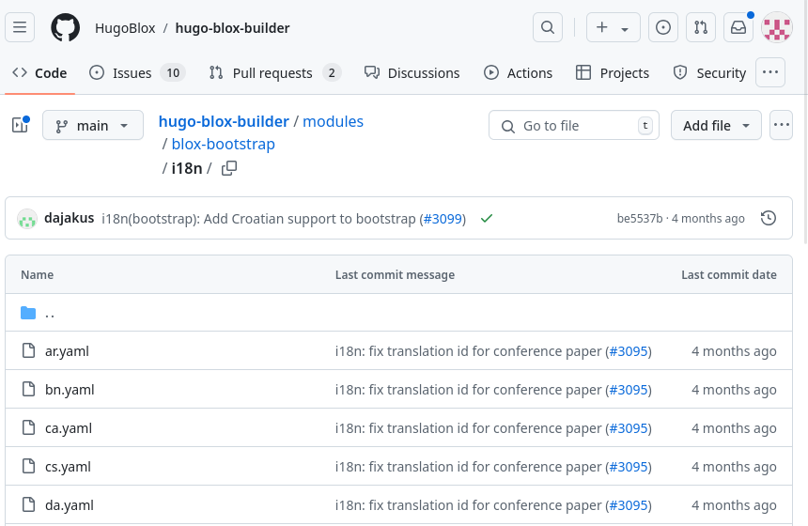

Рис. 1: Файлы yaml для перевода

В файле blog/config/_default/languages.yaml добавляем строки для второго языка (рис. 2).

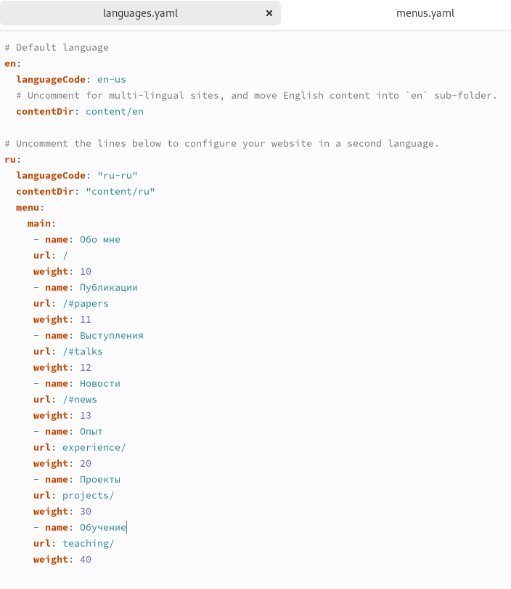

Рис. 2: Редактирование конфигурационных файлов

После запуска команды hugo server на сайте должна появиться кнопка переключения языков (рис. 3).



Рис. 3: Просмотр изменений

Перевожу весь контент сайта на английский язык (в content/en) и заливаю изменения на гитхаб (рис. 4).

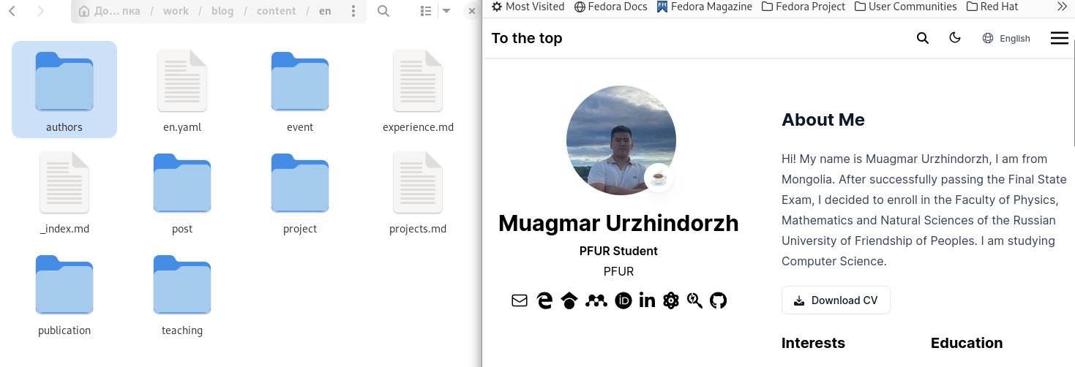

Рис. 4: Просмотр изменений

В файле blog/config/_default/hugo.yaml нужно изменить параметр defaultContentLanguageInSubdir на true (рис. 5).

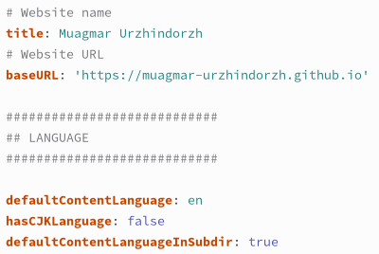

Рис. 5: Просмотр изменений

Пишу пост по прошедшей неделе (рис. 6).



Рис. 6: Просмотр изменений

# 4 Выводы

В ходе выполнения данной лабораторной работы я приобрел навыки по добавлению информации о себе на сайт научного сотрудника и выполнил 6 этап индивидуального проекта.